ORGANOGRAMA CAU/MT
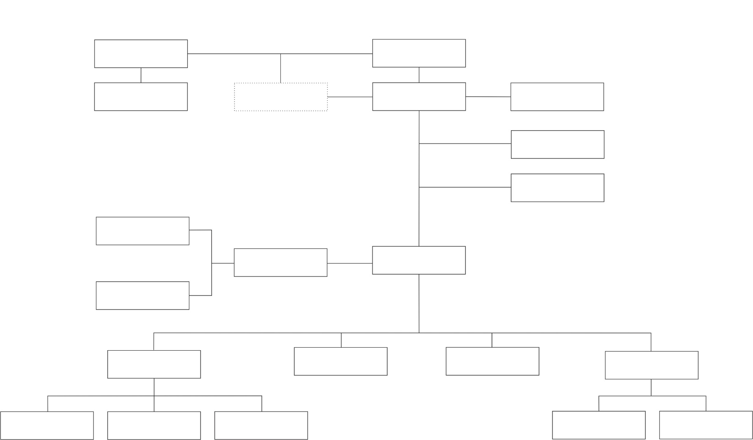
GESTÃO DE PESSOAS
CONTÁBIL
ANÁLISE TÉCNICA
FISCALIZAÇÃO
APOIO AO PLENÁRIO E COMISSÕES
GERÊNCIA GERAL
COMISSÕES ESPECIAL
COMISSÕES PERMANENTES
LICITAÇÃO/ PATRIMÔNIO
COORDENAÇÃO ADMINISTRATIVA
FINANCEIRO
SUPERVISÃO DE ATENDIMENTO
COORDENAÇÃO TÉCNICA
SECRETARIA GERAL
RECEPÇÃO
ASSESSORIA DE COMUNICAÇÃO
ASSESSORIA JURÍDICA
PRESIDÊNCIA
PLENÁRIO
CEAU
CONSELHO DIRETOR

Reestruturação organizacional aprovada conforme Deliberação Plenária Nº 343/17 de 01 de abril de 2017.

